| App ESC | |
| --- | --- |
| DOCUMENTO DE ARQUITETURA | |
| Preparado por: | Equipe PardAll |
| Aprovado por: | Samuel Clementes |

1. **Introdução**
   1. **Finalidade**

O documento de arquitetura de software fornece uma visão geral de arquitetura abrangente do sistema de software. Ele serve como um meio de comunicação entre o **arquiteto de software** e outros **membros da equipe do projeto** com relação a decisões significativas do ponto de vista da arquitetura, tomadas a respeito do projeto.

* 1. **Escopo**

Este documento ou artefato restringe-se a visão arquitetural do App ESC, não abordando especificidades referentes às Tecnologias escolhidas para suportar sua implementação.

1. **Representação Arquitetural**

A Representação Arquitetural do App ESC baseia-se no Modelo 4+1 de Visualização de Arquitetura de Software (The 4+1 Model of View Architeture), de uso proposto pelo RUP. Neste modelo, a arquitetura encontra-se representada por uma serie de visões diferentes que, em sua essência, são fragmentos que ilustram os elementos “significativos em termos de arquitetura” dos modelos. A Figura 1 abaixo, apresenta as visões que 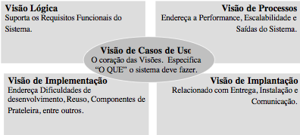compõem o Modelo 4+1.

Figura 1: Modelo 4+1 de Visualização de Arquitetura de Software

* 1. **Modos de visualização**

Algumas visualizações do Modelo 4+1 não podem ser demonstradas genericamente, saindo do escopo deste documento uma representação individual dos Subsistemas nessas visualizações específicas. A Tabela I abaixo relaciona os tipos de visualizações abordados neste artefato, sendo que para as demais, deve-se pesquisar a documentação individual dos Subsistemas para maiores informações.

| Modelo de Visualização | Contemplado neste artefato |
| --- | --- |
| Casos de Uso [opcional] | **sim** |
| Visão Lógica [obrigatória] | **sim** |
| Visão de Processos [opcional] | **não** |
| Visão de Implantação [opcional] | **sim** |
| Visão de Implementação [opcional] | **não** |

1. **Visões**
   1. **Visão de Casos de Uso**

O caso de uso do App ESC é composto por 3 (três) atores, Administrador, Funcionário e um Usuário, onde:

**Administrador** – É responsável por inicializar o sistema, mantendo os funcionários (criando, editando e excluindo).

**Funcionário** - É responsável por manter e atualizar o sistema, deve atualizar o feed de noticias, criar eventos e adicionar as demais informações que sejam solicitadas.

**Usuário** – São o foco do sistema, todas as informações incluídas no sistema, devem chegar ao usuário pelo seu smartphone usando a visão do aplicativo.

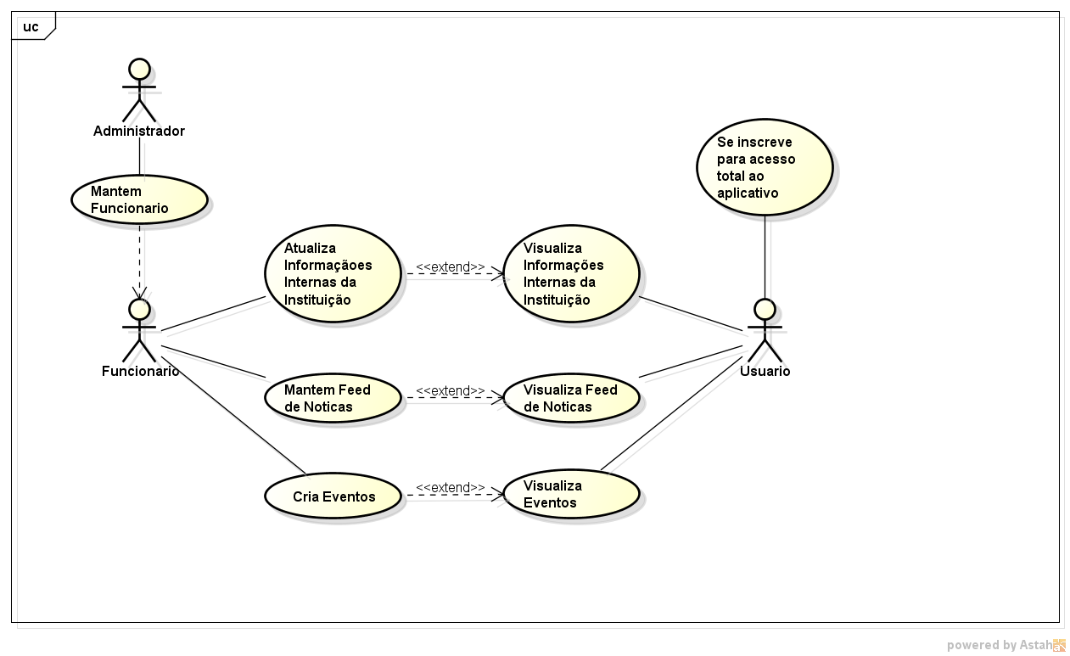

* 1. **Visão Lógica**

**1.2.1. Camadas**

Planejamento de como será dada a organização das camadas para a aplicação App ESC para a arquitetura escolhida.

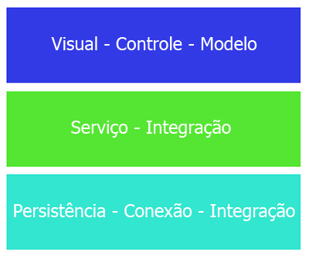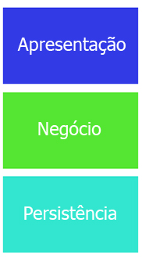

**1.2.1.1. Camada de Apresentação**

Conterão nessa camada todas as interfaces visuais que irão interagir com os atores do sistema (Administrador, Funcionário e Usuário). Estará dividida em:

* Visual: Conterá a parte visual da gerencia dos dados web, e a parte que será apresentada ao usuário através de seu smartphone com o sistema Android.
* Modelo: Deverá conter os dados da aplicação juntamente com as regras do negócio, inseridos pelo funcionário.
* Controle: Conterá os códigos para a comunicação entre a camada de negócio.

**1.2.1.2. Camada de Negócio**

Conterão nessa camada todas as interações para a estruturação do negócio do aplicativo. Estará dividido em:

* Serviço: Conterá todas as interações referentes aos serviços do aplicativo.
* Integração: Conterá as interações necessárias para a comunicação entre a camada de negócio e apresentação.

**1.2.1.3. Camada de Persistência**

Essa camada conterá todas as interações necessárias para integrar o banco de dados com os objetos de negocio, e separar todo tipo de SQL ou linguagens padrões de banco de dados, da camada de negocio.

**1.2.2. Principais Pacotes**

* **appesc.funcao:** pacote que conterá as classes necessárias para manter as funções dos atores que atuarão no sistema.
* **appesc.usuario:** pacote que conterá as classes necessárias para manter os usuários do sistema.
* **appesc.informacoesgerais:** pacote que conterá as classes necessárias para manter as informações gerais do aplicativo.
* **appesc.informacoesvestibular:** pacote que conterá as classes necessárias para manter as informações sobre vestibulares que serão fornecidas pelo aplicativo aos usuários.
* **appesc.informacoesconcursos:** pacote que conterá as classes necessárias para manter as informações sobre concursos que serão fornecidas pelo aplicativo aos usuários.
* **appesc.novidades:** pacote que conterá as classes necessárias para manter novidades sobre a instituição de ensino ESC.
* **appesc.aprovadosaprovacoes:** pacote que conterá as classes necessárias para manter uma lista de aprovados e aprovações dos alunos da instituição.
* **appesc.eventos:** pacote que conterá as classes necessárias para manter os eventos realizados pela instituição de ensino ESC.
* **appesc.horarios:** pacote que conterá as classes necessárias para manter informações sobre o quadro de horários da instituição.
* **appesc.turmas:** pacote que conterá as classes necessárias para manter informações sobre as turmas de pré-vestibular da instituição.
* **appesc.especificas:** pacote que conterá as classes necessárias para manter informações sobre as turmas de especificações.
* **appesc.editais:** pacote que conterá as classes necessárias para manter informações sobre editais de vestibulares ou concursos.
* **appesc.enquetes:** pacote que conterá as classes necessárias para manter enquetes.
* **appesc.conexao:** pacote que conterá as classes de conexão com o banco de dados.
* **appesc.teste:** pacote que conterá as classes de testes.
* **appesc.controller:** pacote que conterá as classes controladoras de requisição.

**1.2.2.1. appesc.funcao**

|  |  |
| --- | --- |
| Classe | Responsabilidade |
| Funcao | Classe Básica |
| CadastroFuncao | Classe de regras de negócio |
| IDaoFuncao | Interface de Persistência |
| DaoFuncao | Classe de Persistência |

**1.2.2.2. appesc.usuario**

|  |  |
| --- | --- |
| Classe | Responsabilidade |
| Usuario | Classe Básica |
| CadastroUsuario | Classe de regras de negócio |
| IDaoUsuario | Interface de Persistência |
| DaoUsuario | Classe de Persistência |

**1.2.2.3. appesc.informacoesgerais**

|  |  |
| --- | --- |
| Classe | Responsabilidade |
| InformacoesGerais | Classe Básica |
| CadastroInformacoesGerais | Classe de regras de negócio |
| IDaoInformacoesGerais | Interface de Persistência |
| DaoInformacoesGerais | Classe de Persistência |

**1.2.2.4. appesc.informacoesvestibular**

|  |  |
| --- | --- |
| Classe | Responsabilidade |
| InformacoesVestibular | Classe Básica |
| CadastroInformacoesVestibular | Classe de regras de negócio |
| IDaoInformacoesVestibular | Interface de Persistência |
| DaoInformacoesVestibular | Classe de Persistência |

**1.2.2.5. appesc.informacoesconcursos**

|  |  |
| --- | --- |
| Classe | Responsabilidade |
| InformacoesConcursos | Classe Básica |
| CadastroInformacoesConcursos | Classe de regras de negócio |
| IDaoInformacoesConcursos | Interface de Persistência |
| DaoInformacoesConcursos | Classe de Persistência |

**1.2.2.6. appesc.novidades**

|  |  |
| --- | --- |
| Classe | Responsabilidade |
| Novidades | Classe Básica |
| CadastroNovidades | Classe de regras de negócio |
| IDaoNovidades | Interface de Persistência |
| DaoNovidades | Classe de Persistência |

**1.2.2.7. appesc.aprovadosaprovacoes**

|  |  |
| --- | --- |
| Classe | Responsabilidade |
| AprovadosAprovacoes | Classe Básica |
| CadastroAprovadosAprovacoes | Classe de regras de negócio |
| IDaoAprovadosAprovacoes | Interface de Persistência |
| DaoAprovadosAprovacoes | Classe de Persistência |

**1.2.2.8. appesc.eventos**

|  |  |
| --- | --- |
| Classe | Responsabilidade |
| Eventos | Classe Básica |
| CadastroEventos | Classe de regras de negócio |
| IDaoEventos | Interface de Persistência |
| DaoEventos | Classe de Persistência |

**1.2.2.9. appesc.horarios**

|  |  |
| --- | --- |
| Classe | Responsabilidade |
| Horarios | Classe Básica |
| CadastroHorarios | Classe de regras de negócio |
| IDaoHorarios | Interface de Persistência |
| DaoHorarios | Classe de Persistência |

**1.2.2.10. appesc.turmas**

|  |  |
| --- | --- |
| Classe | Responsabilidade |
| Turmas | Classe Básica |
| CadastroTurmas | Classe de regras de negócio |
| IDaoTurmas | Interface de Persistência |
| DaoTurmas | Classe de Persistência |

**1.2.2.11. appesc.especificas**

|  |  |
| --- | --- |
| Classe | Responsabilidade |
| Especificas | Classe Básica |
| CadastroEspecificas | Classe de regras de negócio |
| IDaoEspecificas | Interface de Persistência |
| DaoEspecificas | Classe de Persistência |

**1.2.2.12. appesc.editais**

|  |  |
| --- | --- |
| Classe | Responsabilidade |
| Editais | Classe Básica |
| CadastroEditais | Classe de regras de negócio |
| IDaoEditais | Interface de Persistência |
| DaoEditais | Classe de Persistência |

**1.2.2.13. appesc.enquetes**

|  |  |
| --- | --- |
| Classe | Responsabilidade |
| Enquetes | Classe Básica |
| CadastroEnquetes | Classe de regras de negócio |
| IDaoEnquetes | Interface de Persistência |
| DaoEnquetes | Classe de Persistência |

**1.2.2.14. appesc.conexao**

|  |  |
| --- | --- |
| Classe | Responsabilidade |
| GerenciadorConexao | Interface para espelhar conexões |
| GerenciadorConexaoGeral | Classe de gera uma instancia de conexão com o banco |
| GerenciadorTransacao | Classe que gerência todas as transações executadas pelo sistema. |

**1.2.2.15. appesc.teste**

|  |  |
| --- | --- |
| Classe | Responsabilidade |
| TesteUsuario | Classe de teste unitário de usuário. |
| TesteFuncao | Classe de teste unitário de função. |

**1.2.2.16. appesc.controller**

|  |  |
| --- | --- |
| Classe | Responsabilidade |
| ControladorUsuario | Controla as requisições entre as funcionalidades de usuário e a fachada. |
| ControladorFuncao | Controla as requisições entre as funcionalidades das funções. |

* 1. **Visão de Implantação**

O Esc Feed App deve ser implementado em duas visões, uma para administrador e funcionário e outra para o usuário, a primeira visão se trata de uma visão web voltada para desktop onde nela os dois atores citados poderão gerir de forma mais eficiente às informações enviadas para a segunda visão que devera ser desenvolvida para smartphones, onde o usuário devera instalar um aplicativo para poder visualizar essas informações.

